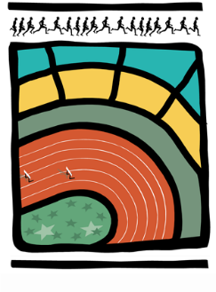

AVIS AUX CERCLES 2018 / N°14 bis
DH/Ch. D/52 Bruxelles, le 20 avril 2018

1. COMMUNIQUES DES CERCLES
1.1. Communiqué du CAF – Meeting du 21 avril 2018
1.2. Communiqué du BBS – Meeting du 1er mai 2018 (Challenge BPM)

1. COMMUNIQUES DES CERCLES
  - Communiqué du CAF – Meeting du 21 avril 2018
Meeting F2579 :
- Suppression de la longueur pour les PUP F et Min F.
- Ajouts : 800m Masters H et Hauteur Masters D
  - Communiqué du BBS – Meeting du 1er mai 2018 (Challenge BPM)
Meeting F2497 : la compétition commencera à 14h00 (et pas à 13h00)

